**MUHAMMAD NOMAN**

**ID: 35152**

**LAB : 01**

**COMMONDS:**

**>GETMAC , >IPCONFIG**

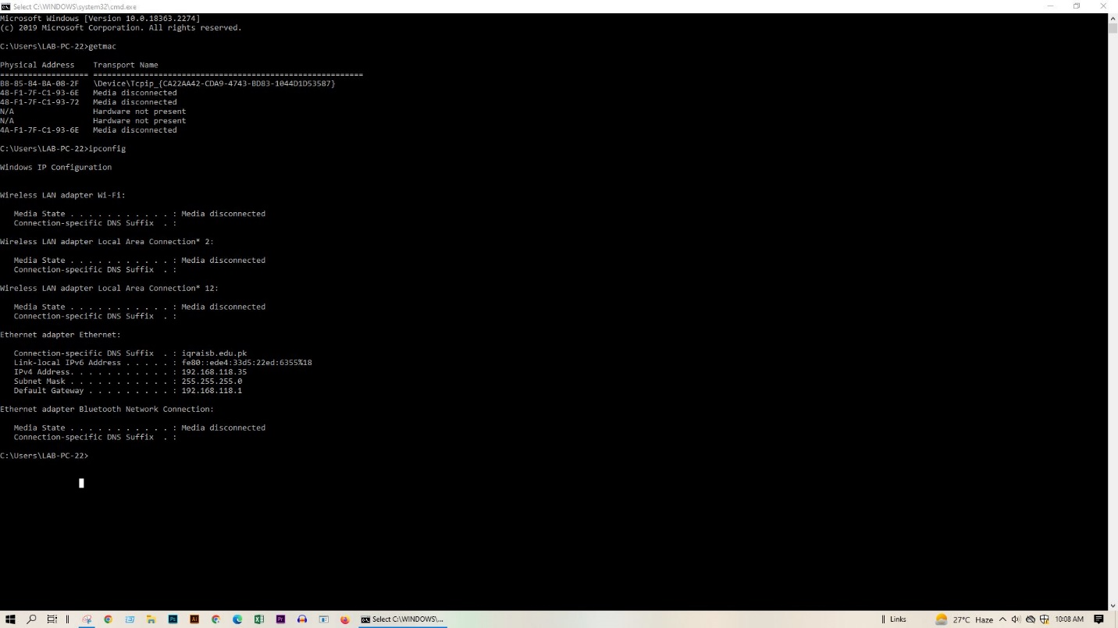

**>IPCONFIG/ALL**

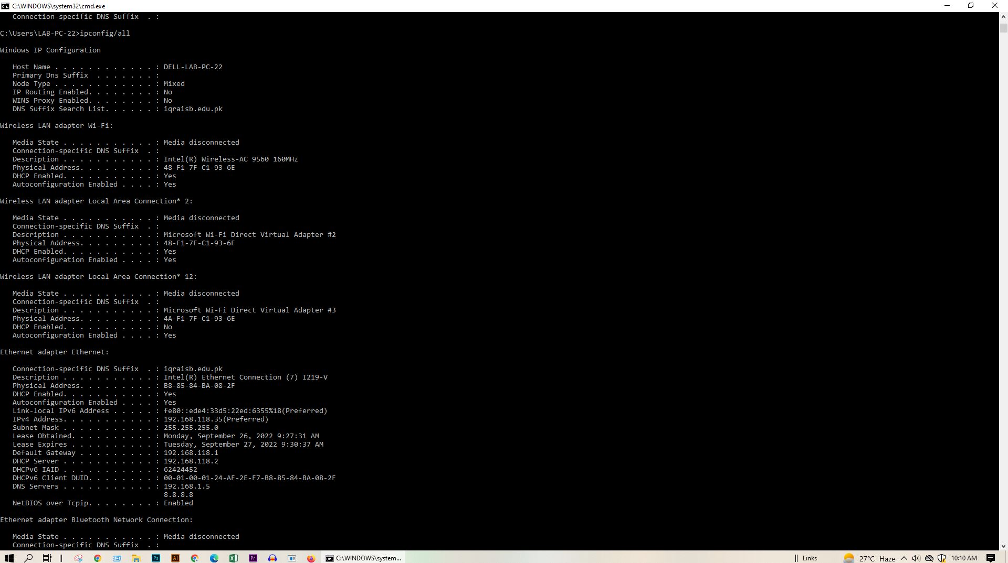

**>IPCONG/?....HELP**

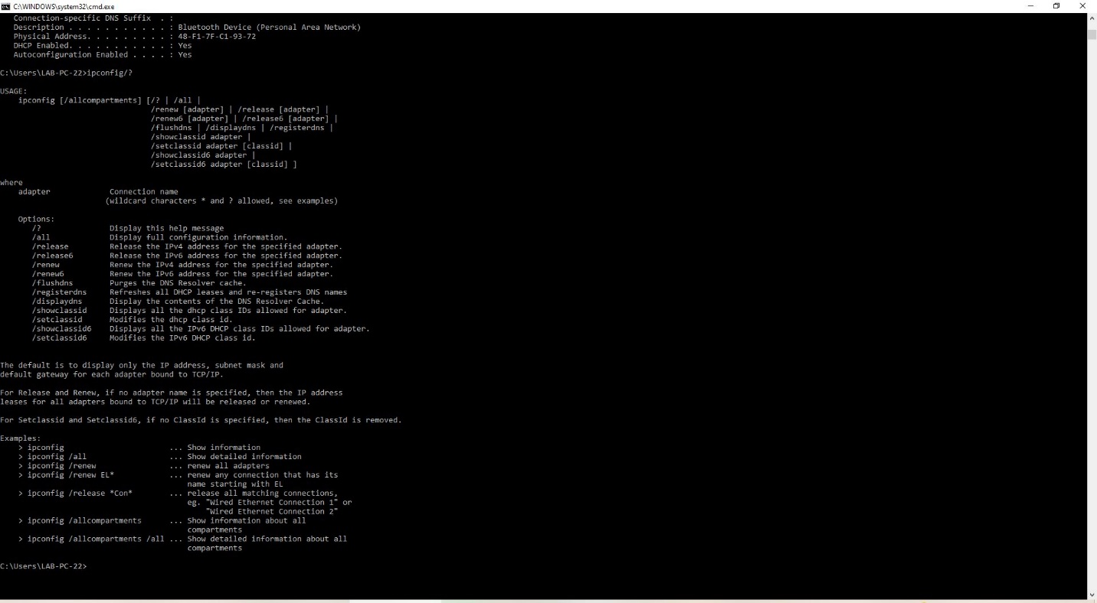

**PING 127.0.0.1 .. TESTING**

